Chủ đề: [Giải toán 6 sách kết nối tri thức với cuộc sống] tập 2 - Bài 32. Điểm và đường thẳng
Dưới đây Đọc tài liệu xin gợi ý trả lời Bài 8.2 trang 47 SGK Toán lớp 6 Tập 2 sách Kết nối tri thức với cuộc sống theo chuẩn chương trình mới của Bộ GD&ĐT:

Giải Bài 8.2 trang 47 Toán lớp 6 Tập 2 Kết nối tri thức
Câu hỏi :Quan sát Hình 8. 12 và trả lời:
a) Có bao nhiêu bộ ba điểm thẳng hàng?
b) Hãy nêu ít nhất hai bộ ba điểm không thẳng hàng.
c) Bốn điểm A, B, C, S có thẳng hàng không?
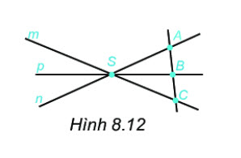
Giải
Nhìn hình trên ta thấy:
a) Chỉ có duy nhất một bộ ba điểm thẳng hàng là: A, B, C.
b) Bộ ba điểm không thẳng hàng là: A, B, S; A, C, S và B, C, S
c) Bốn điểm A, B, C, S không thẳng hàng vì điểm S không nằm trên đường thẳng AC.
-/-
Vậy là trên đây Đọc tài liệu đã hướng dẫn các em hoàn thiện phần giải toán 6: Bài 8.2 trang 47 Toán lớp 6 Tập 2 Kết nối tri thức. Chúc các em học tốt.

